BÀI 5
SIÊU XE TRÁNH BÃO
1. Ý NGHĨA THẺ LỆNH
   | Động cơ quay không liên tục.
   | Động cơ quay liên tục
 | Thiết lập tốc độ của động cơ
 | Động cơ dừng lại
 | Chờ … giây
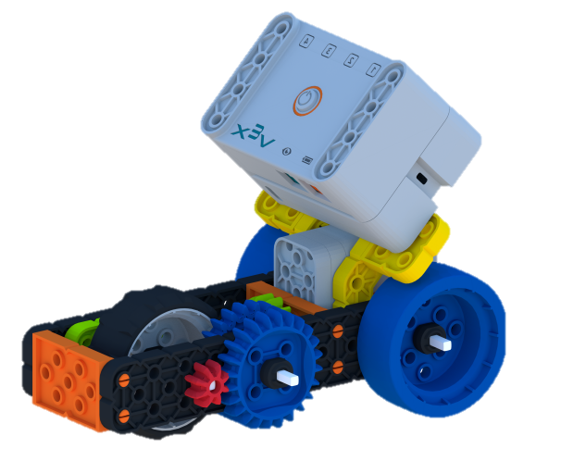
CƠ CHẾ TRUYỀN ĐỘNG
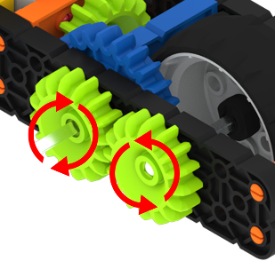 | Bánh răng chủ động quay sẽ giúp bánh răng thụ động quay theo nhưng chiều ngược lại.

2. NHIỆM VỤ BÀI HỌC
Chạy thẳng 5 giây sau đó tăng tốc 2 giây rồi dừng lại.
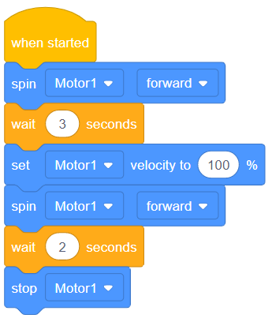
3. BÀI TẬP
Đánh dấu ✔ vào ô em cho là đúng nhất
Cặp bánh răng nào sẽ giúp xe chạy nhanh nhất
c | 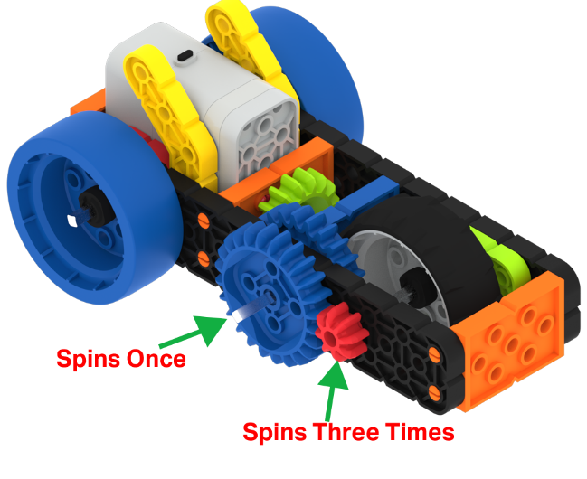 | c | 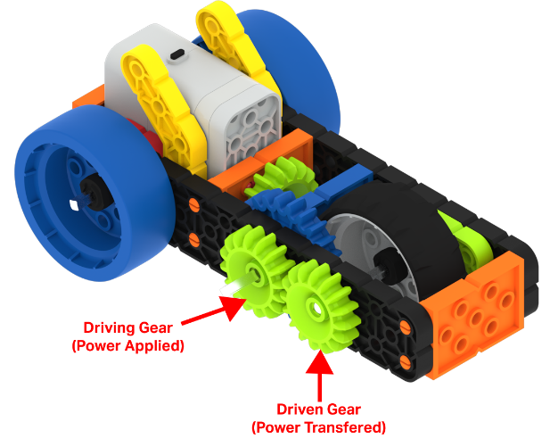 | c | 